11.06.2024

**Aamodt Fiskeri AS**

For perioden 01. juli – 31. desember 2023

REDEGJØRELSE åpenhetsloven

Innhold

Bakgrunn 2

Kort om Selskapet og implementering av åpenhetsloven 2

Nøkkelinformasjon om Selskapet 3

Metodikk: Aktsomhetsvurderingsprosessen 4

Forankring av ansvar 4

Kartlegging og identifikasjon av risiko 4

Oppsummering og veien videre 5

# bakgrunn

## KORT OM SELSKAPET OG IMPLEMENTERING AV ÅPENHETSLOVEN

**Innledning**

Aamodt Fiskeri AS, samt selskapene Sille Marie AS, Noruega AS og Piraja AS (heretter **«Selskapet»**) er omfattet av Lov om virksomheters åpenhet og arbeid med grunnleggende menneskerettigheter og anstendige arbeidsforhold (heretter **«åpenhetsloven»**)[1], og plikter dermed å utføre og redegjøre for aktsomhetsvurderinger som skal sikre grunnleggende menneskerettigheter og anstendige arbeidsforhold.

Åpenhetsloven stiller blant annet krav til at den aktuelle virksomhet må kartlegge og vurdere faktiske og potensielle negative konsekvenser for brudd på menneskerettigheter og anstendige arbeidsforhold både internt i Selskapet og i sin leverandørkjede. De virksomhetene som er omfattet av loven, må offentlig redegjøre for de aktsomhetsvurderingene som foretas. Redegjørelsen skal oppdateres og publiseres på Selskapets nettside innen 30. juni hvert årog ellers ved vesentlige endringer i virksomhetens risikovurderinger.

Aktsomhetsvurderingene skal foretas i tråd med OECDs retningslinjer for flernasjonale selskaper på området for menneskerettigheter, som samsvarer med FNs veiledende prinsipper for næringsliv og menneskerettigheter (UNGP).

Selskapet har arbeidet med å implementere åpenhetsloven i tråd med OECDs modell for aktsomhetsvurderinger for ansvarlig næringsliv:

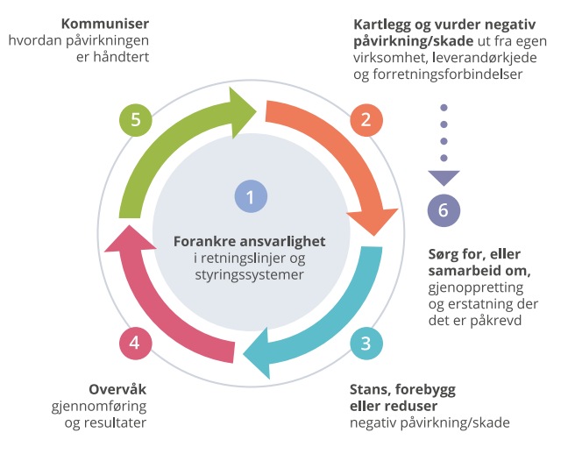

Aktsomhetsvurderingsprosessen er i modellen delt opp i seks trinn, som må tilpasses i forhold til den enkelte virksomhetens størrelse, art, kontekst, samt alvorlighetsgrad av og sannsynlighet for negative konsekvenser.

## Nøkkelinformasjon om selskapet

Navn på SELSKAPET

Aamodt Fiskeri AS, org.nr. 994 668 250, Sille Marie AS, org.nr. 861 323 382, Noruega AS, org.nr. 921 680 295 og Piraja AS, org.nr. 927 989 484

adresse hovedkonto

Oftenesveien 83, 4641 SØGNE

produkter og tjenester

Selskapene deltar i virksomhet innen hav og kystfiske, herunder deltakelse i andre selskaper, innen samme bransje.

beskrivelse av SELSKAPETS struktur

Aamodt Fiskeri AS er et datterselskap av C Aamodt AS, Noruega AS er datterdatterdatterselskap og Sille Marie AS og Piraja AS er datterdatterdatterdatterselskap. Samtlige selskap inngår i konsernregnskapet til morselskapet C Aamodt AS

omsetning i 2023

162 560 689

antall ansatte

38

# metodikk: Aktsomhetsvurderingsprosessen

## fORANKRING AV ANSVAR

Aamodt Fiskeri AS har i styremøte forankret det utøvende ansvaret i styret, for å sikre at kravene som følger av åpenhetsloven implementeres, ivaretas og etterleves. I tillegg til at styret tar et utøvende ansvar for å fremme og respektere menneskerettigheter og anstendige arbeidsforhold i Selskapet, er det tildelt følgende mandater i Selskapet:

* Carl Fredrik Aamodt

Mandat: Overordnet ansvar for ivaretakelse og etterlevelse av åpenhetsloven i Selskapet.

* Agnes Mong Østebrød

Mandat: Overordnet ansvar for å innarbeide rutiner for håndtering av informasjonsplikt og sørge for at disse etterleves i Selskapet.

Selskapet har innført retningslinjer for leverandører og forretningspartnere, rutiner for håndtering av informasjonsplikten og plan for risikoanalyser og aktsomhetsvurderinger. Det er også vedtatt at styret skal legge en konkret plan for å sikre etterlevelse av de krav som følger av åpenhetsloven, samt for hvordan Selskapet i praksis skal arbeide med denne.

De nevnte retningslinjer og rutiner innføres for å konkretisere hvordan Selskapet skal arbeide med grunnleggende menneskerettigheter og anstendige arbeidsforhold, og vil tilrettelegge for at Selskapet kan arbeide systematisk og effektivt med:

1. kartlegging, kontroll og oppfølgning av interne forhold og leverandørkjeden,
2. utarbeidelse av risikoanalyser og aktsomhetsvurderinger, samt
3. håndtering av innsynsforespørsler.

Det er vedtatt at styret, i samsvar med de overordnede ansvarlige (ref. nevnte mandater) skal oppdatere relevante rutiner og retningslinjer ved behov.

## kartlegging og identifikasjon AV risiko

INTERNT I EGEN VIRKSOMHET

Vi har startet arbeidet med å kartlegge og vurdere faktiske og potensielle negative konsekvenser for grunnleggende menneskerettigheter og anstendige arbeidsforhold internt i Selskapet.

Områdene som vi har kartlagt og vurdert nærmere er områder hvor vi mener det på generelt nivå foreligger høyest risiko for negative konsekvenser på grunnleggende menneskerettigheter og anstendige arbeidsforhold i vår bransje og i vår virksomhet. Listen under ikke uttømmende, men er eksempler på områder vi har kartlagt og gjort en aktsomhetsvurdering av internt:

* Våre etiske retningslinjer og systematiske arbeid med menneskerettigheter
* Fysisk og psykososialt arbeidsmiljø
* Arbeid med helse, miljø og sikkerhet
* Respekt for retten til å tilslutte seg fagforeninger
* Diskriminering
* Varslingssystemer
* Tilknytningsformer - fast ansettelse, midlertidig ansettelse og bruk av innleid arbeidskraft
* Arbeidstid, lønn og ferie

Basert på vår kartlegging og undersøkelser av faktiske forhold er vi av den oppfatning at vi internt i Selskapet hverken forårsaker, bidrar til, eller er direkte knyttet til faktiske eller potensielle negative konsekvenser for grunnleggende menneskerettigheter og anstendige arbeidsforhold. Det er jevnt over lav risiko i Selskapet.

HOS VÅRE LEVERANDØRER

Selskapet har startet arbeidet med å kartlegge og vurdere faktiske og potensielle negative konsekvenser for grunnleggende menneskerettigheter og anstendige arbeidsforhold hos våre leverandører.

Vi har gjennomført en kartlegging av våre leverandører for å identifisere hvilke områder som utgjør risiko for negativ påvirkning på menneskerettigheter og anstendige arbeidsforhold. Vi antar at som et utgangspunkt at denne risikoen generelt er lav, men at det kan knytte seg noe risiko til enkelte anskaffelser og vedlikehold av anlegg.

I prosessen har ledelsen i selskapet tatt utgangspunkt i de mest sentrale leverandørene og laget en samlet hovedliste, hvorav samtlige er norske.

Vi har på bakgrunn av ovennevnte trukket ut leverandører for videre oppfølging før første rapportering. I våre henvendelser har vi stilt konkrete spørsmål om de områder vi mener har høyest risiko for negative konsekvenser på arbeidstakeres rettigheter hos den utvalgte leverandøren.

Vi har ikke avdekket faktiske negative konsekvenser eller vesentlig risiko for negative konsekvenser for grunnleggende menneskerettigheter og anstendige arbeidsforhold.

## OPPSUMMERING OG VEIEN VIDERE

I arbeidet med åpenhetsloven har vi så langt forankret ansvarlighet i styret, startet arbeidet med å kartlegge og vurdere faktiske og potensielle negative konsekvenser for grunnleggende menneskerettigheter og anstendige arbeidsforhold internt i Selskapet, samt i forhold til våre leverandører. Vi har så langt ikke avdekket faktisk eller vesentlig risiko for negative konsekvenser for grunnleggende menneskerettigheter og/eller anstendige arbeidsforhold.

Arbeidet vårt med åpenhetsloven er en kontinuerlig prosess, hvor vi på jevnlig basis vil foreta aktsomhetsvurderinger. Vi planlegger bl.a. å følge opp forbedringspunktene etter den interne gjennomgangen, samt å følge opp svar fra våre leverandører.

1. Loven gjelder bl.a. for *«større virksomheter som er hjemmehørende i Norge, og som tilbyr varer og tjenester i eller utenfor Norge»*, jf. åpenhetsloven § 2, 1. avsnitt. Med «større virksomheter» menes *«virksomheter som omfattes av regnskapsloven § 1-5, eller som på balansedagen overskrider grensene for to av følgende tre vilkår: 1) salgsinntekt: 70 millioner kroner, 2) balansesum: 35 millioner kroner og 3) gjennomsnittlig antall ansatte i regnskapsåret: 50 årsverk»*, jf. åpenhetsloven § 3 bokstav a).